Accessibility Report — loyaltyMyCard
Tarih: 01.04.2026 13:39 | Platform: ANDROID

📸 Ekran Görüntüsü
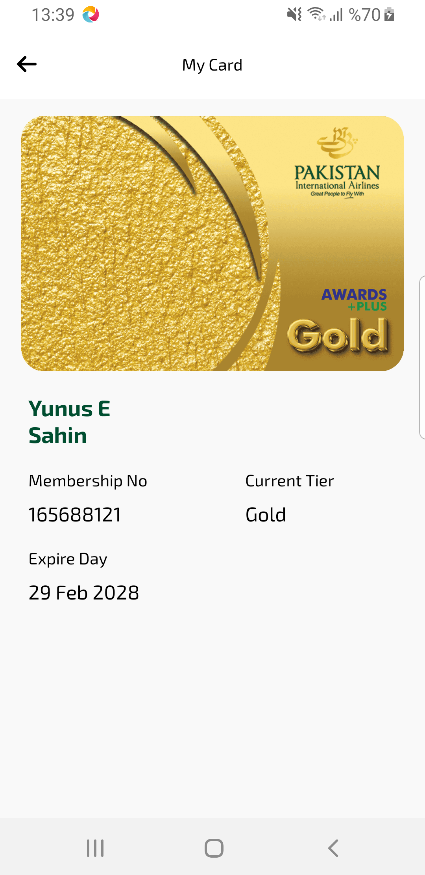
loyaltyMyCard sayfası ekran görüntüsü

